DESCRIÇÃO DAS ATIVIDADES DE CONSTRUÇÃO DE ARQUITETURA MEDALHÃO

---------------------------------------------------------------------------------------------------------------------------------------------
1. Pastas a serem criada em c:\Edvan\DBC\02_SourceData

mkdir src
mkdir data
mkdir data\raw
mkdir notebooks
mkdir evidence
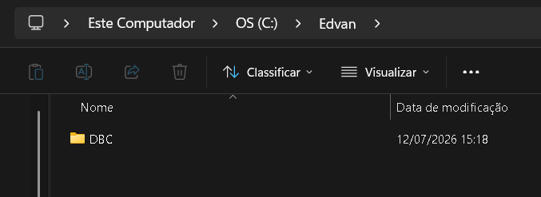

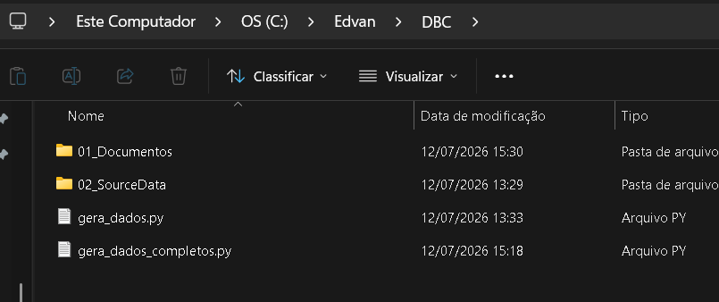
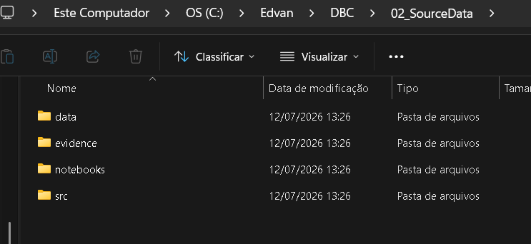
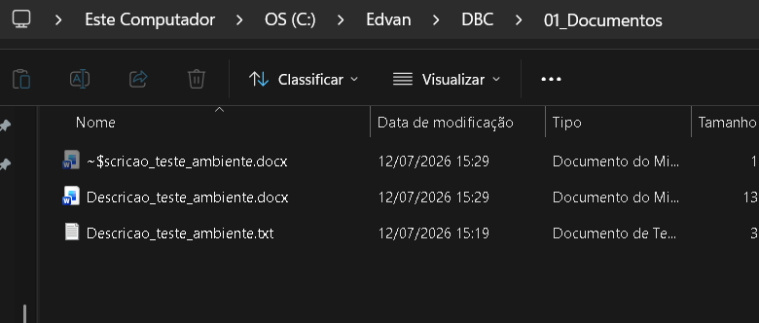
---------------------------------------------------------------------------------------------------------------------------------------------
2. Programa Python para gerar massa e dados:

---------------------------------------------------------------------------------------------------------------------------------------------
3. Rodar programa Python para gerar massa completa de dados

cd C:\Edvan\DBC\02_SourceData
python gera_dados_completos.py
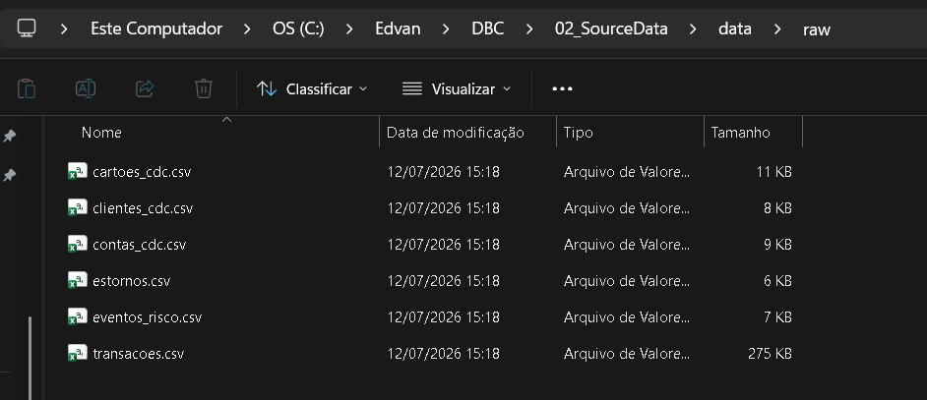

---------------------------------------------------------------------------------------------------------------------------------------------
4. Carregar no 'lake_edvan' os arquivos csv´s gerados nos passos anteriores

OBS:
. Com Overwrite files with the same filename
. Apontando para volume 'lake_edvan'

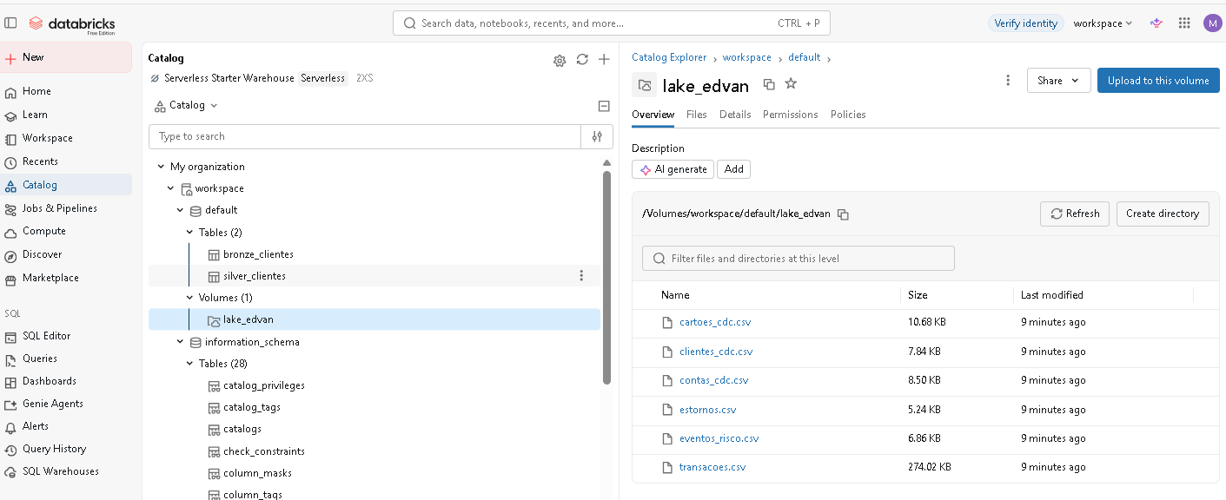
---------------------------------------------------------------------------------------------------------------------------------------------
5. Scripts para alimentar Lake
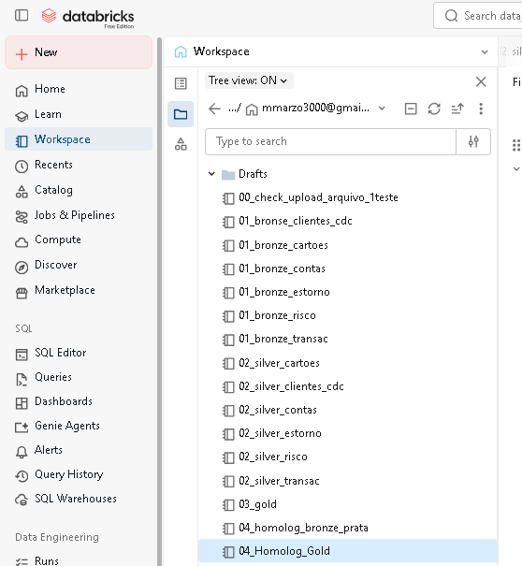

---------------------------------------------------------------------------------------------------------------------------------------------
6. Exportar *.py
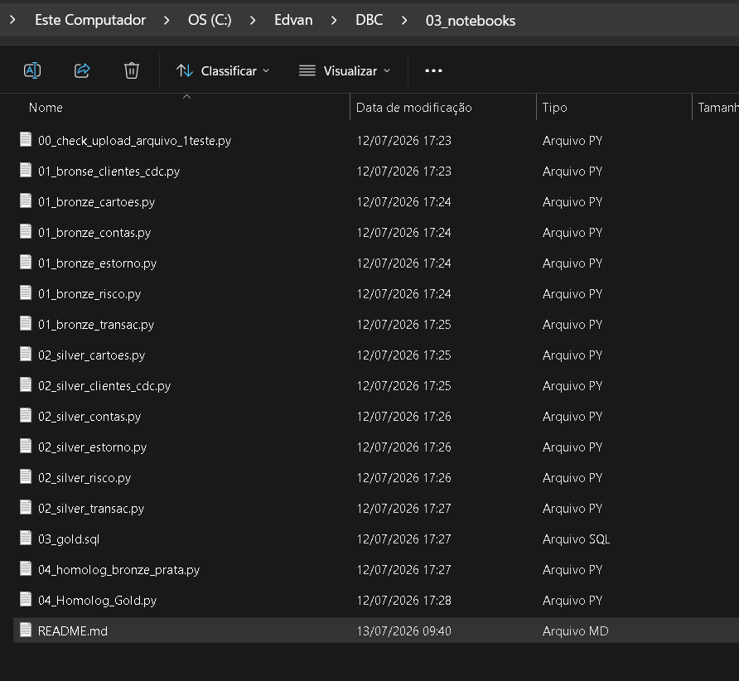

---------------------------------------------------------------------------------------------------------------------------------------------
7. Readme para Git
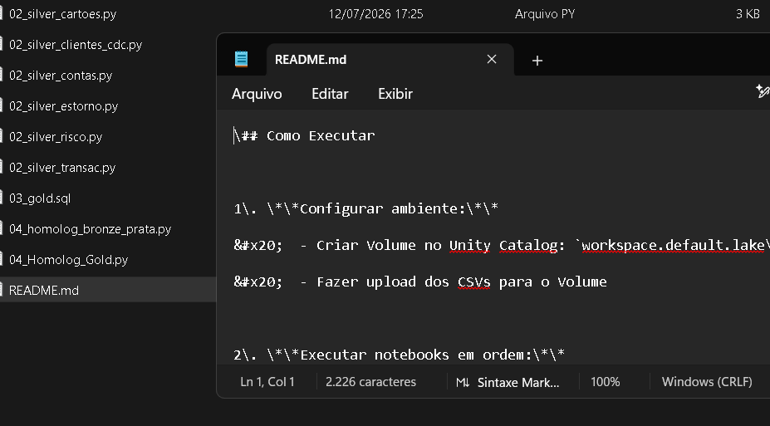

8. Lake Visão Geral:
